第十四届“腾龙杯”留学生体育嘉年华比赛细则
时间：4月18日下午1点（星期二）
地点：东华大学延安路校区体育场
报名截止日期：4月11日（星期二）

活动内容：
团体竞赛项目：
- 集体拔河
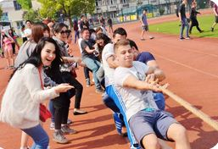
- 每队12人，其中男生最多8人；
- 每轮规定时间为30秒，红线拉出2米标线为胜，若30秒内无法决出胜负，视标线位置决定胜负；
- 比赛采用三局两胜制淘汰赛，每轮比赛不能换人；
- 根据报名先后顺序决定淘汰赛序位

- 携手并进（10人11足）
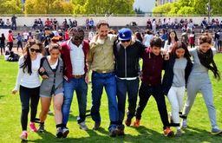
- 每队10人（性别不限）。
- 随到随比，时间尽量控制在15:30以内；
- 裁判确认绳子是否绑紧并给准备时间（大约10～15秒）；
- 10人排成横队行进，距离为20M，计时少为胜，以11足过终点为准；
- 由计时员登记成绩表并在白板成绩表上公示

- 跳长绳
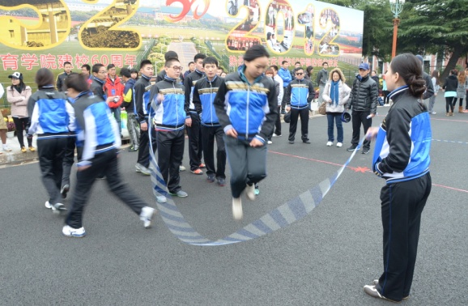
- 每队10人（性别不限）；
- 比赛器材：比赛用绳由学院提供；
- 计时规定：裁判员发出预备令，摇绳运动员可以开始摇绳，裁判员发正式令开始计时3分钟；
- 跳绳顺序：男女运动员顺序任意，并且按序以8字形行进路线跳绳。
- 计跳规定：以3分钟内成功的跳绳次数为总次数。失误者不计数也不得重跳。每一轮次每人限跳一次，连跳者只计一次，漏跳或逃跳者作犯规论。
- 摇绳规定：摇绳运动员必须站在摇绳线后摇绳，不得踩线或越线，否则作犯规论。
- 违例规定：每犯规一次，罚总次数减3次；
- 成绩相同需加赛一轮。

拓展体验项目：
1、神笔马良
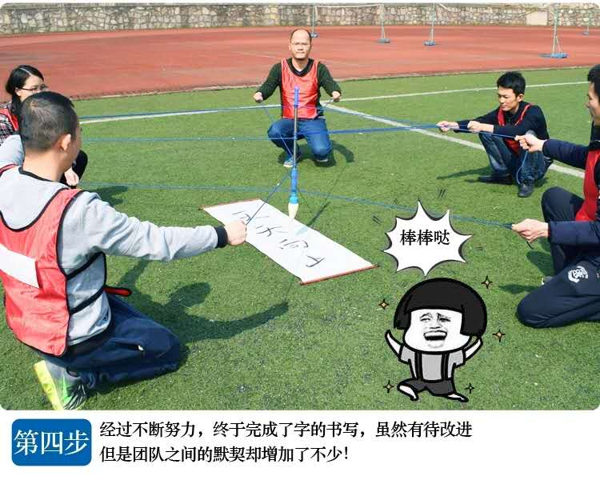
（1）两队队员比赛（随机），每队7-10人。
（2）所有队员拉绳子末端，在不接触毛笔的情况下，按照老师的要求写汉字，最快完成的队伍获胜。
（3）正式开始写之前，可以试着写一下，每轮15分钟左右。
（4）获胜队伍获得奖品，一人一块巧克力或饮料。

- 击鼓颠球
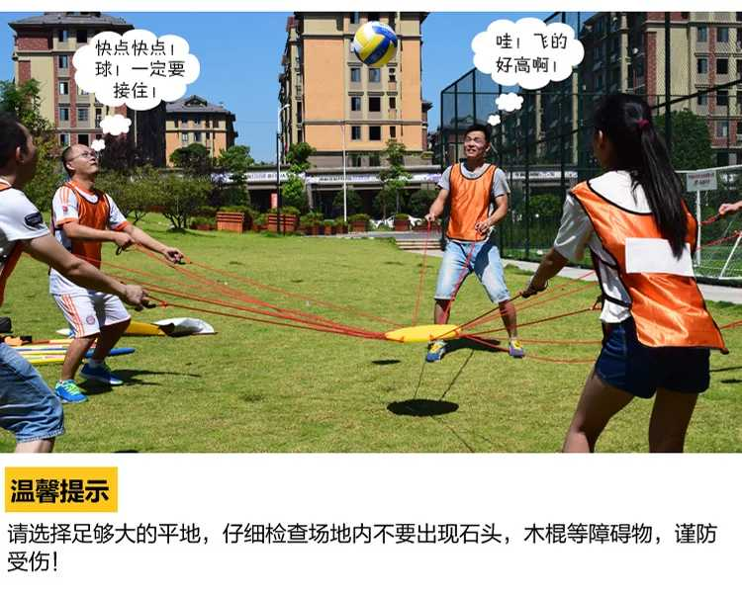
- 两队队员PK（随机）, 每队10人
- 两队轮流颠球，不计时间和数量，球先落地的队伍失败。
- 比赛开始之前，每队可以有几分钟试一试。
- 获胜队伍获得奖品，一人一块巧克力或饮料。

3、沙包投掷
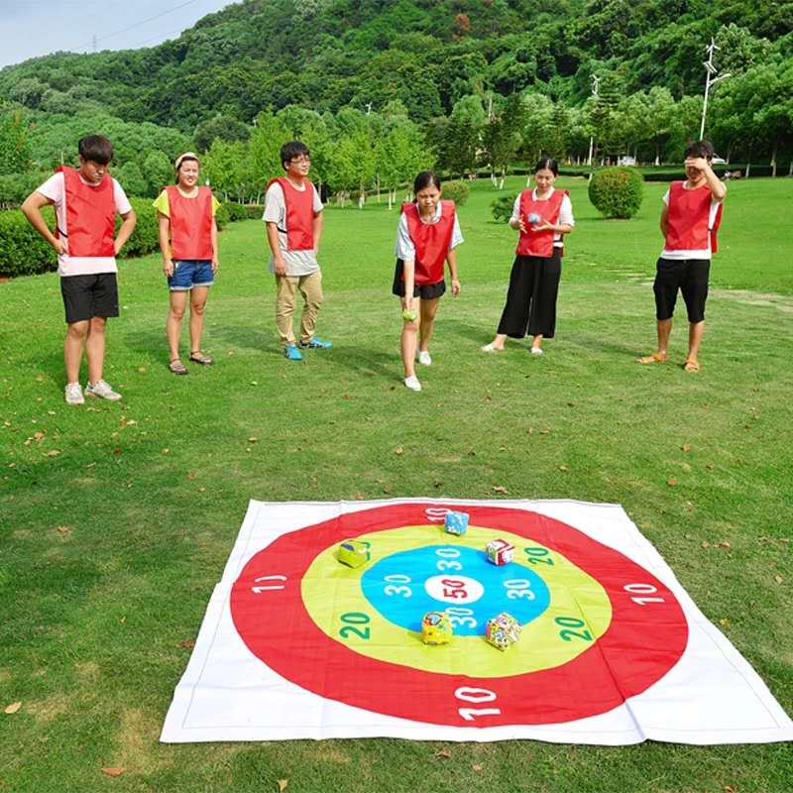
- 两队队员PK（随机）, 每队10人
- 两队的第一个队员站在投掷线外，同时向靶盘扔沙包，依次进行，到第十个队员为止。（两队沙包的颜色不同）
- 裁判员统计两队得分，分数多者获胜。
- 获胜队伍获得奖品，一人一块巧克力或饮料。

注意：
- 每个班级申报3个团体项目中的2项。
- 拔河比赛限报16个班级。
3、专业生可跨专业组队参赛，语言生以班级为单位参赛。
4、参赛班级需有一位领队（班主任或辅导员）。
5、拓展类游戏各班级队伍根据自己的兴趣选择参加。
6、请报名参加长绳的班级到123班级领取练习用绳。

